SỞ GIÁO DỤC VÀ ĐÀO TẠO  LIÊN TRƯỜNG THPT | ĐỀ KHẢO SÁT CHẤT LƯỢNG HỌC SINH LỚP 12  LẦN THỨ 1 NĂM HỌC 2025 - 2026  Môn: Sinh học  Thời gian làm bài: 50 phút, không kể thời gian giao đề  (Đề khảo sát có:04 trang)
Họ và tên thí sinh: …………………………………… Số báo danh: ……………… MÃ ĐỀ: 4001

Phần I. Trắc nghiệm 4 đáp án lựa chọn (4,5 điểm)
Câu 1. Hô hấp sáng xảy ra với sự tham gia của những bào quan nào dưới đây?
(1) Lysosome; (2) Ribosome; (3) Lục lạp; (4) Peroxisome; (5) Ti thể; (6) Bộ máy Golgi.
Phương án trả lời đúng là
A. (3), (4) và (5). B. (3), (5) và (6). C. (1), (3) và (5). D. (2), (3) và (5).
Câu 2. Chọn lọc tự nhiên tác động đầu tiên vào giai đoạn nào?
A. Tiến hoá sinh học. B. Tiến hoá xã hội. C. Tiến hoá hoá học. D. Tiến hoá tiền sinh học.
Câu 3. Đơn vị tiến hoá cơ sở là:
A. Loài. B. Gene. C. Cá thể. D. Quần thể.
Câu 4. Khi nói về các nhân tố tiến hoá, phát biểu nào sau đây đúng?
A. Giao phối ngẫu nhiên không phải là một nhân tố tiến hóa và không có vai trò trong tiến hóa.
B. Giao phối không ngẫu nhiên là nhân tố quy định chiều hướng của sự tiến hóa vì quá trình này làm tăng đồng hợp và giảm dị hợp.
C. Quá trình đột biến gây áp lực không đáng kể đối với sự thay đổi tần số tương đối của các allele, vì vai trò chính của nó là tạo nguồn nguyên liệu sơ cấp cho quá trình tiến hóa.
D. Dòng gene chỉ làm đa dạng vốn gene của quần thể.
Câu 5. Dự án giải trình tự hệ gene người chính thức công bố vào năm nào?
A. 1990. B. 2000. C. 2003. D. 2005.
Câu 6. Vì sao khi sử dụng đoạn DNA mang gene quy định tổng hợp insulin từ người cấy vào tế bào vi khuẩn E. Coli người ta phải tiến hành tinh chế hoặc tiến hành phiên mã thành RNA trong tế bào người, rồi mới đem cấy vào đoạn mRNA tiến hành phiên mã ngược để tạo ra đoạn DNA. Lời giải thích nào là phù hợp?
A. Do tế bào vi khuẩn không đủ năng lượng để phiên mã và dịch mã một đoạn gene phức tạp.
B. Do đoạn DNA của người quá dài và phức tạp so với tế bào vi khuẩn.
C. Do người và vi khuẩn sử dụng hai bộ mã di truyền khác xa nhau.
D. Do đoạn DNA của người là hệ gene phân mảnh, còn vi khuẩn có hệ gene không phân mảnh.
Câu 7. Trong các phát biểu về ung thư dưới đây, phát biểu nào không đúng?
A. Do đột biến trội ở gene tiền ung thư (oncogene), gene đột biến hoạt động mạnh tổng hợp ra quá nhiều sản phẩm làm tăng tốc độ phân bào dẫn đến khối u tăng sinh quá mức cơ thể không kiểm soát được.
B. Đột biến ở gene tiền ung thư hoặc gene ức chế khối u có thể làm phá hủy cơ chế điều hòa quá trình phân bào dẫn đến ung thư.
C. Trong hệ gene của người, các gene tiền ung thư (proto-oncogene) bình thường là những gene có hại.
D. Do đột biến lặn ở gene ức chế khối u, gene đột biến không có khả năng kiểm soát sự tăng trưởng và phân chia tế bào khối u khi các tế bào khối u xuất hiện, tạo nên các khối u.
Câu 8. Bào quan nào sau đây tham gia vào việc hình thành thoi phân bào?
A. Trung thể. B. Không bào. C. Ti thể. D. Bộ máy Golgi.
Câu 9. Phát biểu nào dưới đây không đúng khi nói về quá trình phiên mã ngược?
A. Phiên mã ngược được xúc tác bởi enzyme phiên mã ngược (reverse transcriptase) và RNA polymerase.
B. Phiên mã ngược là quá trình tổng hợp DNA bổ sung (cDNA) dựa trên khuôn RNA.
C. Phiên mã ngược cần cho sự nhân lên của một số virus.
D. DNA bổ sung (cDNA) được cấu tạo từ 4 loại nu là A, T, G, C.
Câu 10. Vây cá mập, vây cá ngư long và vây cá voi là ví dụ về
A. cơ quan tương tự. B. phôi sinh học. C. cơ quan thoái hóa. D. cơ quan tương đồng.
Câu 11. Ở người, do đột biến số lượng nhiễm sắc thể, cặp nhiễm sắc thể số 21 có ba chiếc gây ra hội chứng bệnh nào dưới đây?
A. Hội chứng Klinefelter. B. Bệnh Phenylketonuria (PKU). C. Hội chứng Down. D. Bệnh máu khó đông.
Câu 12. Tất cả các allele của các gene trong quần thể tại một thời điểm xác định tạo nên
A. vốn gene của quần thể. B. thành phần kiểu gene của quần thể.
C. kiểu hình của quần thể. D. kiểu gene của quần thể.
Câu 13. Trong một operon, vùng có trình tự nucleotide đặc biệt để protein ức chế bám vào ngăn cản quá trình phiên mã được gọi là vùng
A. điều hoà. B. kết thúc. C. khởi động. D. vận hành.
Câu 14. Hình 1 dưới đây là sơ đồ phả hệ của một gia đình mô tả sự di truyền của hai bệnh di truyền (N và M) được quy định bởi hai cặp gene Aa và Bb. Biết rằng một trong hai bệnh trên di truyền liên kết với giới tính.
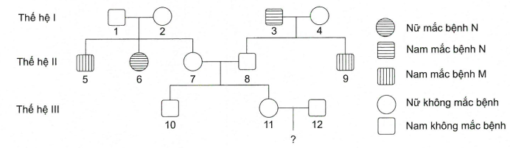
Hình 1
Nếu trong gia đình người số (12) đến từ một quần thể lân cận có tỉ lệ người không mắc bệnh N gấp 3 lần tỉ lệ người mắc bệnh N. Theo lý thuyết thì cặp vợ chồng (11) – (12) sinh con trai không mắc bệnh nào với tỉ lệ là bao nhiêu?
A. 7/18. B. 63/160. C. 7/16. D. 63/320.
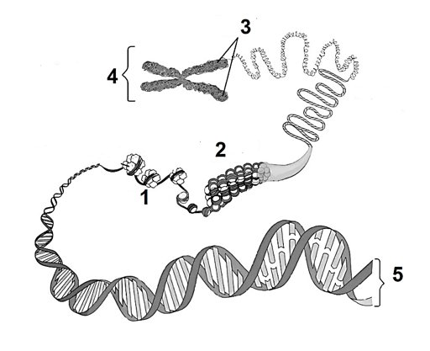
Câu 15. Hình 2 mô tả các bậc cấu trúc siêu hiển vi của nhiễm sắc thể điển hình ở sinh vật nhân thực, mức cấu trúc số 2 trong Hình 2 có tên là:
A. Sợi siêu xoắn.
B. Sợi cơ bản.
C. Sợi nhiễm sắc.
D. Chromatid.

Hình 2
Câu 16. Loài lúa mì trồng hiện nay (Triticum destivum) chứa bộ NST lưỡng bội của 3 loài. Loài này được hình thành bằng con đường nào sau đây?
A. Cách ly cơ học. B. Cách lí địa lý. C. Cách lí sinh thái. D. Lai xa và đa bội hoá.
Câu 17. Sắc tố tham gia trực tiếp chuyển hóa năng lượng ánh sáng hấp thụ được thành ATP, NADPH trong quang hợp là
A. diệp lục a. B. diệp lục b. C. diệp lục a, b. D. diệp lục a, b và carotenoid.
Câu 18. Khi nghiên cứu về bệnh AIDS, đã đưa ra các phát biểu sau:
(1) Bệnh AIDS là hội chứng suy giảm miễn dịch mắc phải.
(2) Virus HIV xâm nhập và tiềm sinh vô hạn trong tế bào bạch cầu T CD4⁺ rồi tiêu diệt tế bào này khi nó hoạt động do đó làm giảm số lượng tế bào miễn dịch của cơ thể.
(3) Virus HIV làm giảm chức năng của tế bào bạch cầu đơn nhân, đại thực bào sau khi nó xâm nhập vào các tế bào đó do đó khả năng miễn dịch của cơ thể bị giảm.
(4) Sau khi virus HIV xâm nhập vào tế bào người nó đã làm cho cơ thề người bệnh bị sốt, tiêu chảy, lao, ung thư, viêm màng não, mất trí,... rồi tử vong.
(5) Vật chất di truyền của virus HIV gồm 1 phân tử RNA, các protein cấu trúc và nó có enzyme phiên mã ngược đảm bảo cho nó lây lan liên tục.
Số phát biểu đúng là:
A. 1. B. 2. C. 3. D. 4.

Phần II. Trắc nghiệm đúng-sai (4,0 điểm)
Câu 1. Ở ruồi giấm, gene A qui định thân xám, gene a qui định thân đen; gene B qui định cánh dài và gene b qui định cánh ngắn. Phép lai giữa ruồi giấm cái thân xám, cánh dài với ruồi giấm đực thân xám, cánh dài đã thu được F₁ gồm ruồi cái 100% thân xám, cánh dài; ruồi đực gồm có 40% đực thân xám, cánh ngắn : 40% đực thân đen, cánh dài : 10% đực thân xám, cánh dài : 10% đực thân đen, cánh ngắn. Theo lí thuyết, mỗi phát biểu dưới đây đúng hay sai?
a) Cặp tính trạng màu thân và dạng cánh của ruồi giấm di truyền liên kết không hoàn toàn trên NST giới tính X.
b) Hai nhóm kiểu hình chiếm tỉ lệ 10% ở ruồi đực F₁ là kết quả của sự trao đổi chéo giữa các NST tương đồng.
c) Tần số hoán vị gene là 10%.
d) Khi cho ruồi cái P lai phân tích, thế hệ lai thu được tỉ lệ phân li kiểu hình ở giới cái bằng tỉ lệ phân li kiểu hình ở giới đực.
Câu 2. Tiểu đường là bệnh rối loạn chuyển hóa, liên quan đến khả năng sản xuất hoặc sử dụng hormon insulin của cơ thể. Có hai loại tiểu đường chính là tiểu đường type 1 và tiểu đường type 2. Tiểu đường type 1 xảy ra khi các tế bào lympho T tấn công và phá hủy các tế bào beta trong tuyến tụy, nơi sản xuất insulin. Do đó, cơ thể không thể sản xuất insulin hoặc sản xuất rất ít. Tiểu đường type 2 chủ yếu liên quan đến tình trạng kháng insulin, tức là cơ thể vẫn sản xuất insulin nhưng không sử dụng hiệu quả. Đồ thị Hình 3 thể hiện đáp ứng ở người khỏe mạnh, bệnh nhân tiểu đường type 1 và bệnh nhân tiểu đường type 2 sau khi cho uống glucose.
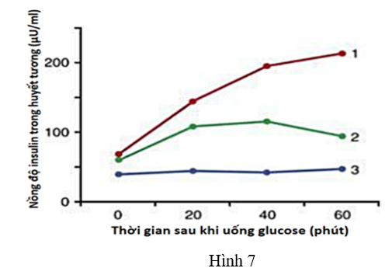
Hình 3
a) Tiểu đường type 1 là một bệnh tự miễn ở người.
b) Bổ sung insulin từ bên ngoài vào cơ thể theo chỉ định của bác sĩ là phương án khả thi để điều trị cho những bệnh nhân tiểu đường type 1.
c) Ở bệnh nhân bị tiểu đường, khi cho uống glucose gây tăng tiết insulin nhưng vẫn không đáp ứng với glucose nên nồng độ insulin luôn tăng cao.
d) Đường cong 1,2,3 lần lượt là của người khoẻ mạnh, bệnh nhân tiểu đường type 1 và bệnh nhân tiểu đường type 2.
Câu 3. Operon M ở một chủng vi khuẩn mã hóa 3 enzyme là E1, E2 và E3; Có 5 trình tự A, B, C, D và G chưa biết rõ chức năng. Operon này được điều hòa bởi chất X. Để làm sáng tỏ chức năng của các trình tự, người ta đã theo dõi sự ảnh hưởng của đột biến ở các trình tự từ A đến G dựa trên sự tổng hợp các enzyme được đánh giá thông qua sự có mặt và sự vắng mặt của chất X (Bảng 1).
Bảng 1
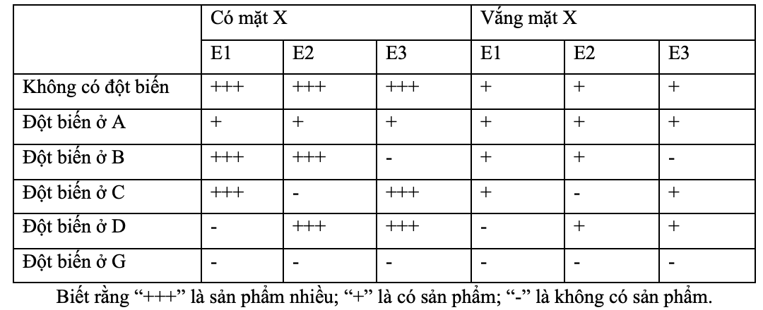
a) Ở trạng thái đột biến và vắng mặt chất X, cả ba enzyme (E1, E2, E3) không được tổng hợp ở mức độ cực đại.
b) Các trình tự tổng hợp enzyme E1, E3, E2 lần lượt là gene D, B, C.
c) Chất X là yếu tố ức chế hoạt động phiên mã của operon M.
d) Trình tự A là vùng khởi động. Trình tự G là vùng liên kết đặc hiệu của chất X, có vai trò kiểm soát hoạt động của operon.
Câu 4. Hình 4 minh họa cơ chế di truyền ở sinh vật nhân sơ, (1) và (2) là kí hiệu các quá trình của cơ chế này. Phân tích Hình 4, hãy cho biết phát biểu sau đây đúng hay sai?
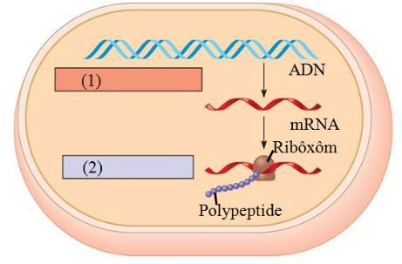
Hình 4
a) (1) và (2) đều có sự xúc tác của RNA polymerase.
b) Hình 4 minh họa cơ chế truyền thông tin di truyền qua các thế hệ tế bào.
c) Thông qua cơ chế di truyền này mà thông tin di truyền trong gene được biểu hiện thành tính trạng.
d) Streptomycin ức chế hoạt động của ribosome ở sinh vật nhân sơ, làm dừng cả 2 quá trình (1) và (2).

Phần III. Trắc nghiệm trả lời ngắn (1,5 điểm)
Câu 1. Một loài có bộ NST 2n = 6. Xét một tế bào ở vùng sinh sản, trải qua nguyên phân liên tiếp 10 lần, sinh ra một số tế bào con. Một nửa tế bào con phát triển thành tinh nguyên bào đều tham gia vào quá trình giảm phân. Xác định số thoi phân bào bị phá hủy khi giảm phân?
Câu 2. Một loài thực vật lưỡng bội sinh sản hữu tính, xét cặp NST số 1 có các cặp gene A, a; B, b; D, d; M, m; N, n. Giả sử quá trình giảm phân ở một số tế bào của cây P thuộc loài trên đã xảy ra đột biến được mô tả như Hình 5.
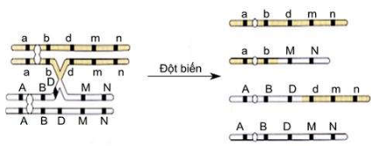
Hình 5
Cây P tự thụ phấn thu được đời con F₁. Biết rằng các gene liên kết hoàn toàn và không xảy ra các đột biến khác; các loại giao tử, hợp tử được tạo thành đều có khả năng sống sót. Nếu chỉ xét cặp nhiễm sắc thể số 1, thì có tối đa bao nhiêu loại kiểu gene đồng hợp?
Câu 3. Ở ruồi giấm, hai gene quy định màu mắt và dạng cánh đều nằm trên nhiễm sắc thể X, không có alelle tương ứng trên Y. Mỗi gene quy định một tính trạng. Cho ruồi cái thuần chủng mắt đỏ, cánh nguyên giao phối với ruồi đực mắt trắng, cánh xẻ thu được F₁ gồm 100% ruồi mắt đỏ, cánh nguyên. Cho F₁ giao phối với nhau, thu được F₂ có số liệu như Bảng 2.
Bảng 2
Kiểu hình | Số lượng (con)
Mắt đỏ, cánh nguyên | 528
Mắt trắng, cánh xẻ | 90
Mắt trắng, cánh nguyên | 30
Mắt đỏ, cánh xẻ | 30
Biết rằng có một số hợp tử mang kiểu gene quy định ruồi mắt trắng, cánh xẻ bị chết. Theo lý thuyết, số ruồi đực mắt đỏ, cánh nguyên ở F₂ là bao nhiêu con?
Câu 4. Những nhân tố nào sau đây là nhân tố tiến hoá có tính vô hướng? Sắp xếp các nhân tố đó theo thứ tự từ nhỏ đến lớn.
(1) Đột biến. (2) Chọn lọc tự nhiên. (3) Phiêu bạt di truyền
(4) Giao phối ngẫu nhiên. (5) Dòng gene.
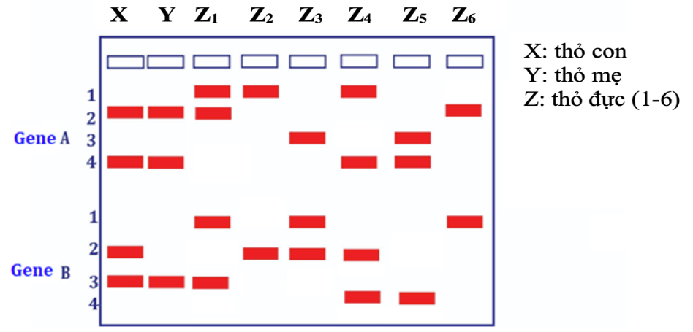
Câu 5. Dưới đây là hình ảnh điện di trình tự hai gene (A và B, mỗi gene có 2 allele) của một con thỏ con (X), là con của thỏ mẹ (Y) và một trong sáu thỏ đực (Z) trong một quần thể. Hãy xác định thỏ đực nào là bố của thỏ X trong số 6 thỏ đực có kiểu gene tương ứng như Hình 6?

Hình 6
Câu 6. Một loài thực vật sinh sản bằng tự thụ phấn nghiêm ngặt có gene A quy định hoa đỏ trội hoàn toàn so với gene a quy định hoa trắng. Thế hệ xuất phát (P) có 100% cá thể đều có kiểu hình trội, quá trình tự thụ phấn liên tục thì đến đời F₃ thấy có tỉ lệ kiểu hình là 43 cây hoa đỏ : 21 cây hoa trắng. Trong số cây (P) nói trên, tỉ lệ cây thuần chủng là bao nhiêu? (lấy đến 2 chữ số sau dấu phẩy).

----------------HẾT----------

